ГОСТ 17032-71

УДК 624.953(083.74) Группа Ж 58

ГОСУДАРСТВЕННЫЙ СТАНДАРТ СОЮЗА ССР

РЕЗЕРВУАРЫ СТАЛЬНЫЕ ГОРИЗОНТАЛЬНЫЕ
ДЛЯ НЕФТЕПРОДУКТОВ

Типы и основные размеры

Horisontal steel tanks for petroleum products.
Types and main dimensions

Дата введения 1972-01-01

УТВЕРЖДЕН И ВВЕДЕН В ДЕЙСТВИЕ Постановлением Государственного комитета Совета Министров СССР по делам строительства от 11 июня 1971 г. № 57

ПЕРЕИЗДАНИЕ. Май 1992 г.

1. Настоящий стандарт распространяется на стальные сварные горизонтальные резервуары с рабочим давлением до 0,7 кгс/, предназначенные для наземного и подземного хранения и транспортирования нефтепродуктов.
При подземном хранении нефтепродуктов максимально допустимое заглубление (расстояние от поверхности земли до верха обечайки) - 1,2 м.
2. В зависимости от объемов резервуары должны изготовляться типов, указанных в табл. 1.
Таблица 1

Обозначение типов | Номинальный объем,  куб.м | Область применения
P-5 | 5
P-10 | 10
P-25 | 25 | Для хранения
P-50 | 50 | нефтепродуктов
P-75 | 75
P-100 | 100

По требованию заказчика допускается изготовлять резервуары типов, указанных в табл. 2.

Таблица 2
Обозначение типов | Номинальный объем,  куб.м | Область применения
Для обычных типов горючего
P-4 | 4 | Для хранения и транспортирования
P-8 | 8 | нефтепродуктов
P-20 | 20 | Для хранения в
P-60 | 60 | нефтепродуктов
Для специальных видов горючего
P-4С | 4 | Для хранения и транспортирования
P-8С | 8 | нефтепродуктов
P-20С | 20 | Для хранения
P-60С | 60 | нефтепродуктов

3. Основные внутренние размеры резервуаров должны соответствовать указанных на черт. 1-3.
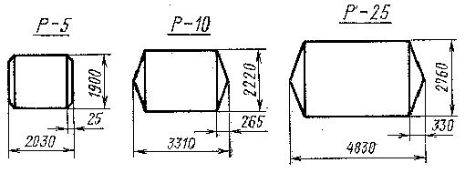

Черт. 1

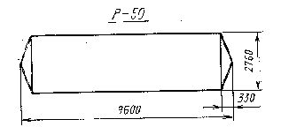
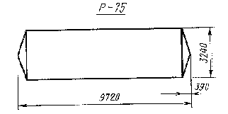
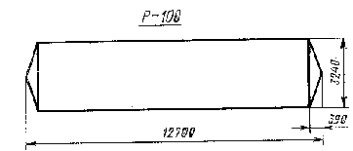

Черт. 2

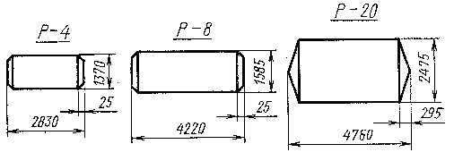

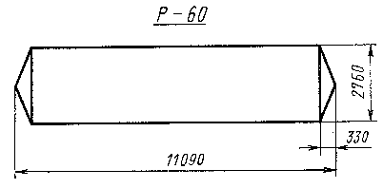

Черт. 3

Пример условного обозначения резервуара номинальным объемом 50

Резервуар Р-50 ГОСТ 17032-71

То же, резервуара номинальным объемом 20 куб.м, предназначенного для специального горючего
Резервуар Р-20С ГОСТ 17032-71

4. Резервуары должны изготовляться по типовым проектам (рабочие чертежи КМ - конструкции металлические), утвержденным в установленном порядке, в соответствии с требованиями настоящего стандарта.
Места расположения опор и колец и их количество для стационарных и перевозимых резервуаров должны определяться рабочими чертежами.
5. Допускаемые отклонения от основных размеров резервуаров должны соответствовать указанным на рабочих чертежах.
6. Резервуары емкостью до 8 куб.м включительно должны изготовляться с плоскими днищами.
Резервуары емкостью более 8 куб.м должны изготовляться с коническими днищами или по требованию заказчика с плоскими днищами.
7. Внутренние поверхности резервуаров и находящееся внутри их оборудование по требованию заказчика должны быть оцинкованы в соответствии с техническими условиями. В резервуарах, предназначенных для специального горючего, воздействующего на цинк, эти поверхности не оцинковываются, а подвергаются консервации.
Наружные поверхности резервуаров и оборудования, находящегося на резервуаре, должны быть окрашены, применяемые для этого лакокрасочные материалы определяются по согласованию между предприятием-изготовителем и потребителем.
После полного просыхания лакокрасочное покрытие должно по внешнему виду соответствовать III классу, а по условиям эксплуатации - 2-й группе ГОСТ 9.032-74.
Все неокрашиваемые детали (крепежные изделия и т.п.) должны быть законсервированы.
8. Оборудование резервуаров должно соответствовать указанному на рабочих чертежах.
9. Все фланцевые соединения в резервуарах должны выполняться вшип.
По согласованию с потребителем допускается изготовление резервуаров со стальными плоскими приварными фланцами, имеющими соединительный выступ.
10. Прокладки для резервуаров под нефтепродукты должны изготовляться из листовой маслобензостойкой резины марки Б по ГОСТ 7338-90.
Прокладки фланцевых соединений для резервуаров под специальное горючее должны изготовляться из полиэтилена высокого давления марки П2035Т.
11. Допускаемый вакуум в резервуаре должен приниматься равным 0,01 кгс/кв.см. Каждый резервуар должен испытываться вакуумом 0,015 кгс/кв.см.
12. Каждый резервуар должен испытываться гидравлическим давлением 1,25 рабочего.
Допускается пневматическое испытание резервуара на давление не более 0,7 кгс/кв.см.
13. Элементы резервуаров (горловина, грузовые скобы и др.) не должны выступать за пределы железнодорожных габаритов.
14. В конструкции резервуаров всех типов должны быть предусмотрены грузовые скобы.
15. Резервуары должны иметь закрепленные на видном месте металлические таблички, на которых должны быть указаны следующие данные:
а) наименование предприятия-изготовителя;
б) тип резервуара;
в) номер по системе нумерации предприятия-изготовителя;
г) год и месяц изготовления;
д) рабочее давление;
е) номинальный объем;
ж) масса резервуара.
16. На каждый резервуар должен составляться паспорт в соответствии с требованиями ГОСТ 2.601-68 и калибровочная таблица.

